SUITES ARITHMETIQUES

ET SUITES GEOMETRIQUES

Vidéo https://youtu.be/pHq6oClOylU

I. Suites arithmétiques

1) Définition

Exemples :

a) Considérons une suite numérique (u_{n}) où la différence entre un terme et son précédent reste constante et égale à 5.
Si le premier terme est égal à 3, les premiers termes successifs sont :
u₀ = 3,
u₁ = 8,
u₂ = 13,
u₃ = 18.
Une telle suite est appelée une suite arithmétique de raison 5 et de premier terme 3.
La suite est donc définie par : .

b) Soit la suite numérique (v_{n}) de premier terme 5 et de raison -2.
Les premiers termes successifs sont :
v₀ = 5,
v₁ = 5 – 2 = 3,
v₂ = 3 – 2 = 1,
v₃ = 1 – 2 = -1.
La suite est donc définie par : .

Définition : Une suite (u_{n}) est une suite arithmétique s'il existe un nombre r tel que pour tout entier n, on a : .
Le nombre r est appelé raison de la suite.

2) Variations

Propriété : (u_{n}) est une suite arithmétique de raison r.
- Si r > 0 alors la suite (u_{n}) est croissante.
- Si r = 0 alors la suite (u_{n}) est constante.
- Si r < 0 alors la suite (u_{n}) est décroissante.

Démonstration : .
- Si r > 0 alors et la suite (u_{n}) est croissante.
- Si r < 0 alors et la suite (u_{n}) est décroissante.

Exemple :
La suite arithmétique (u_{n}) définie par et est décroissante car de raison négative et égale à -4.

3) Représentation graphique

Les points de la représentation graphique d'une suite arithmétique sont alignés.

Exemple :
On a représenté ci-dessous la suite de raison -0,5 et de premier terme 4.

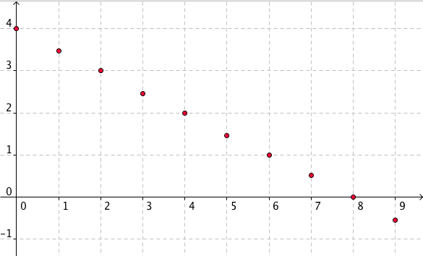

II. Suites géométriques

1) Définition

Exemples :

a) Considérons une suite numérique (u_{n}) où le rapport entre un terme et son précédent reste constant et égale à 2.
Si le premier terme est égal à 5, les premiers termes successifs sont :
u₀ = 5, u₁ = 10, u₂ = 20, u₃ = 40.

Une telle suite est appelée une suite géométrique de raison 2 et de premier terme 5.
La suite est donc définie par :

b) Soit la suite numérique (v_{n}) de premier terme 4 et de raison 0,1.
Les premiers termes successifs sont :
v₀ = 4
v₁ = 0,1 x 4 = 0,4
v₂ = 0,1 x 0,4 = 0,04
v₃ = 0,1 x 0,04 = 0,004
La suite est donc définie par : .

Définition : Une suite (u_{n}) est une suite géométrique s'il existe un nombre q, strictement positif, tel que pour tout entier n, on a : .
Le nombre q est appelé raison de la suite.

Exemple concret :
On place un capital de 500€ sur un compte dont les intérêts annuels s'élève à 4%.
Chaque année, le capital est multiplié par 1,04.
Ce capital suit une progression géométrique de raison 1,04.

On a ainsi :
De manière générale : avec

2) Variations

Propriété : (u_{n}) est une suite géométrique de raison q et de premier terme u₀ strictement positif.
- Si q > 1 alors la suite (u_{n}) est croissante.
- Si q = 1 alors la suite (u_{n}) est constante.
- Si 0 < q < 1 alors la suite (u_{n}) est décroissante.

Exemple :
La suite géométrique (u_{n}) définie par est décroissante car la raison est strictement inférieure à 1.

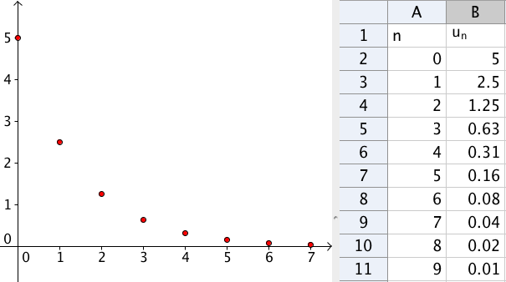

RÉSUMÉS | (u_{n}) une suite arithmétique  - de raison r  - de premier terme u₀ | Exemple :  et
Définition |  | La différence entre un terme et son précédent est égale à -0,5.
Variations | Si r > 0 : (u_{n}) est croissante.  Si r < 0 : (u_{n}) est décroissante. | La suite (u_{n}) est décroissante.
Représentation graphique | Remarque :  Les points de la représentation graphique sont alignés.

 | (u_{n}) une suite géométrique  - - de raison q > 0  - de premier terme u₀ > 0 | Exemple :  et
Définition |  | Le rapport entre un terme et son précédent est égal à 0,5.
Variations | Si q > 1 : (u_{n}) est croissante.  Si 0 < q < 1 : (u_{n}) est décroissante. | La suite (u_{n}) est décroissante.
Représentation graphique | Remarque :  Si q < 0 : la suite géométrique n'est ni croissante ni décroissante.

Hors du cadre de la classe, aucune reproduction, même partielle, autres que celles prévues à l'article L 122-5 du code de la propriété intellectuelle, ne peut être faite de ce site sans l'autorisation expresse de l'auteur.
www.maths-et-tiques.fr/index.php/mentions-legales

